MODELOS DE DOCUMENTOS PARA UTILIZAR EN LA REALIZACIÓN DE LOS EJERCICIOS DE LA UNIDAD 13 Y EL EJERCICIO FINAL

MODELO CHEQUE

Banco | CÓDIGO CUENTA CLIENTE (C.C.C.)  Entidad Sucursal D.C Número de cuenta
 | IBAN
euros # -# €
Páguese por este CHEQUE a

EUROS

En a _____de ___________de 20XX
Lugar de emisión y fecha en letra
Serie A N.º 1855 876-1 Firma:
ESPACIO RESERVADO PARA INSCRIPCIÓN MECÁNICA

MODELO RECIBO

Núm. .  Recibido de …………………  Eur. .  por …………………………………..  El de de 20...  Eur # # . | Núm. .  Hemos recibido de: .  La cantidad de euros ……………………………. .  por .  , de de 20....  Fdo:  Son # # €

MODELO ORDEN DE TRANSFERENCIA

 |  | Fecha : |  | Oficina:
ORDENANTE |  | N.º de cuenta de cargo / IBAN
IMPORTE | Nominal | Comisión |  | Total euros
ENTIDAD DE DESTINO
BENEFICIARIO |  | N.º de cuenta de abono
Concepto

LETRA DE CAMBIO

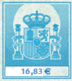
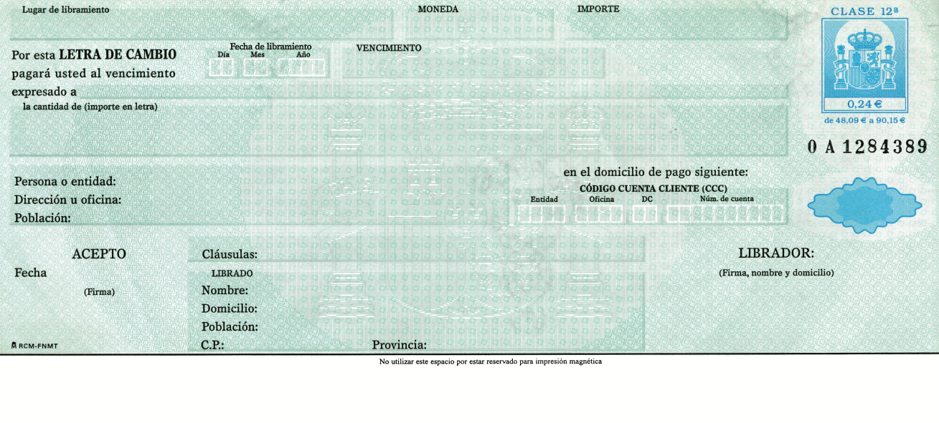

P.P

